**ГОСУДАРСТВЕННОЕ БЮДЖЕТНОЕ ОБРАЗОВАТЕЛЬНОЕ УЧРЕЖДЕНИЕ ДОПОЛНИТЕЛЬНОГО ОБРАЗОВАНИЯ ДЕТЕЙ**

**ЦЕНТР ДЕТСКОГО (ЮНОШЕСКОГО) ТЕХНИЧЕСКОГО ТВОРЧЕСТВА**

**КОЛПИНСКОГО РАЙОНА САНКТ-ПЕТЕРБУРГА**

УЧЕБНО-МЕТОДИЧЕСКОЕ ПОСОБИЕ

по изучению темы

**«****Принципы создания композиции»**

Выполнил:

Румянцев Евгений Валентинович

Педагог дополнительного образования

Санкт-Петербург

2014 год

**Предисловие**

Учебно-методическое пособие по изучению темы «Принципы создания композиции» может быть использовано преподавателями фотокружков при проведении занятий по данной теме, а также для оказания помощи учащимся, как в самостоятельном изучении данного раздела учебной дисциплины, так и в подготовке к проверке знаний по этому разделу.

**Оглавление**

Введение

Принципы создания композиции

* Простота
* Правило третей или золотое сечение
* Направляющие линии в кадре
* Принцип равновесия
* Использование элементов переднего плана (Фрейминг)
* Негативное пространство
* Ритм
* Контраст

Рекомендации по созданию композиции

* Место для шага
* Направление движения
* Отделение объекта от элементов фона
* Соблюдение горизонтального положения воды
* Включение в кадр нечетное число одинаковых предметов

Заключение

Список литературы

**Введение**

Понимание композиции – это вещь, на которую каждый фотограф должен потратить время. Развитие фотографического видения к кому-то приходит само собой, но другим необходимо потратить время и приложить усилия для оттачивания своих визуальных навыков и способностей. В данном пособии представлена выборка подсказок и советов, которые помогут вам в оценке и построении композиции ваших работ.

*Принципы создания композиции*

**Простота**

Одна из основных вещей, на которую стоит обратить внимание, это расположение элементов в кадре относительно друг друга. Исходя из этого, вам нужно будет решить, что вы включите в кадр, а что уберете из него. Часто возникает искушение заполнить кадр как можно большим количеством интересных объектов, но когда речь идет о композиции, лучше быть избирательным относительно того, что вы включаете в кадр и подходить к выбору осознанно. Некоторые из наиболее ярких фотографий имеют очень простую, но эффективную композицию, взгляд без помех следует по изображению, и зритель оказывается вовлеченным в ясный и эффектный кадр.

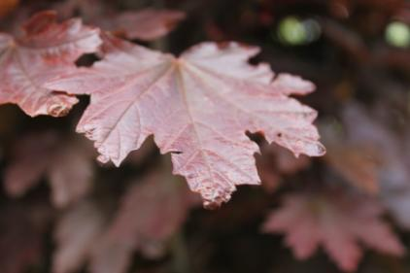

**Правило третей** **или золотое сечение**

Одно из простейших правил композиции – это правило третей, которое стало очень распространенным инструментом для любителей и профессиональных фотографов. Метод состоит в разделении кадра на трети, вертикально и горизонтально (так что фактически это девятые части), и в использовании этих линий для эффективного разделения вашего изображения и отделения областей изображения. Точки, в которых линии пересекаются, рассматриваются как ключевые области для главных объектов в кадре.

Золотое сечение – это математическая формула, которой, как ни странно, подчиняется гармония. Пропорция делит исходную величину на две части: меньшая доля относится к большей, как большая к исходной величине. Итог вычислений стремится к уважаемому математиками числу «Фи» - φ≈1,618.

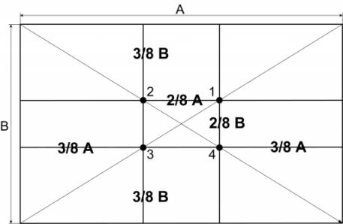

В видоискателях современных цифровых камер точки фокусировки расположены на позициях 2/8 или на воображаемых линиях, делящих кадр по правилу золотого сечения. При съемке в творческих режимах осуществить точечный замер экспозиции и сфокусироваться можно на любой из них. Некоторые камеры оснащены сеткой, построенной по правилу третей.

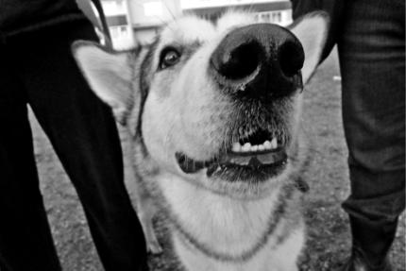

Эти ухищрения предназначены для того, чтобы облегчить фотографам съемку, располагая значимые объекты на условных линиях и их пересечениях. Размещать активные точки с точностью до миллиметра нет необходимости. Да и чисто технически предмету сложно занимать лишь строго отведенное для него место, ведь у каждой вещи есть определенный размер.

Правило третей применимо ко всем сюжетным композициям: снимаете вы пейзаж или портрет, натюрморт или репортаж. Пока ваше чувство гармонии не стало приобретенным и бессознательным, соблюдение нехитрого правила третей позволит вам делать снимки выразительные, гармоничные, сбалансированные.

Наиболее удачным примером для демонстрации является пейзаж. Принцип композиции заключается в том, что небо и суша (либо водная гладь) должны иметь соотношение 1:2. Одну треть кадра следует отвести под небо, а две трети под сушу или наоборот.

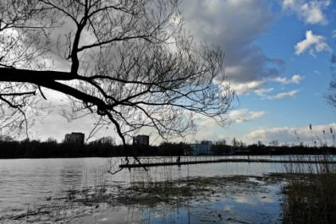

*Исключение:*

* когда кадр делится на две равные половины, является съемка зеркальных отражений, будь то отражение скалы на морской поверхности, деревьев на водной глади озера или отражение человека в зеркале.

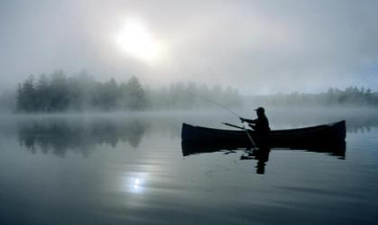

* при съемке портрета

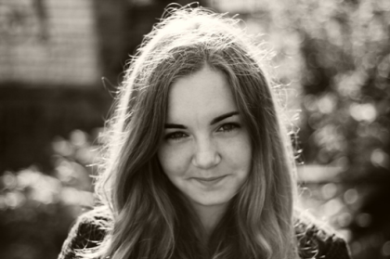

* при съемке городского пейзажа для подчеркивания монументальности зданий, сооружений.

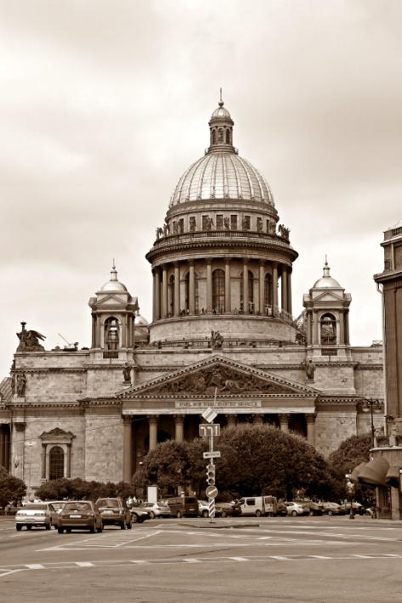

**Направляющие линии в кадре**

Линии в изображении – один из наиболее эффективных способов сделать ваш кадр более ярким. Горизонтальные и вертикальные линии делают изображение четко структурированным, в то время как изогнутые линии воспринимаются более спокойно. Рассмотрите, где каждая линия в кадре начинается и куда ведет. Это очень эффективно – иметь в кадре линию, ведущую взгляд, например, от нижнего угла через изображение к противоположному углу. Тропинки, реки, железнодорожные пути и дороги могут послужить этой цели при правильном использовании.

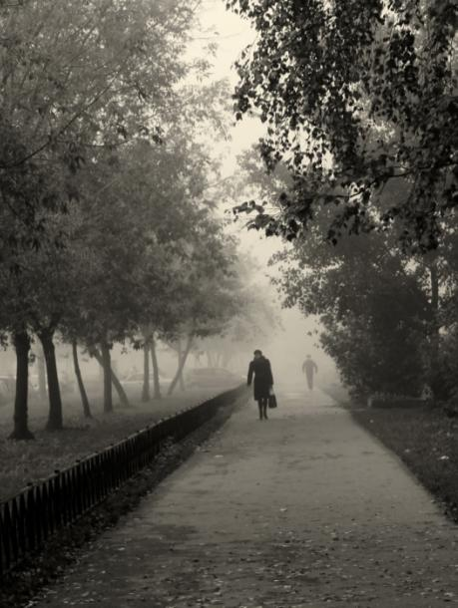

Изогнутые линии могут оказывать различное влияние на восприятие и характер фотоизображения. Если такая линия оказывается сильно изогнутой, то это придает композиции снимка определенную неустойчивость. Кроме того, при виде слишком изогнутых или ломаных линий у зрителя возникает подсознательное ощущение напряжения, связанное с тем представлением, что эта линия изогнута или рвется под воздействием неких сил. Сильно ломаные линии действуют на зрителя как определенный раздражитель. В то же время линии, которые на снимке не сильно отклоняются по вертикали или горизонтали, воспринимаются как устойчивые и, соответственно, придают изображению чувство расслабления и успокоения. Извилистые линии рек в пейзаже или сильные изгибы тела человека также воспринимаются зрителем как устойчивые, но одновременно он чувствует присутствие на фотографии некоего напряжения.

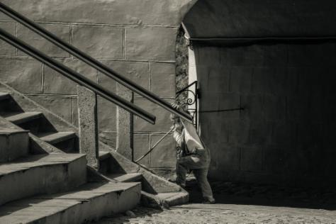

S-образные линии — это линии с мягкими, плавными изгибами, которые ассоциируются в нашем сознании с контурами или линиями человеческого тела. Такой композиционный элемент позволяет придать снимку дополнительную привлекательность. Недаром S-образную линию называют «линией красоты». Такая линия может выступать в композиции и в качестве обрамляющего контура снимаемого объекта, и в роли направляющей линии. Принято считать, что S-образная линия, в отличие от простых горизонтальных и вертикальных линий, также добавляет фотографии ощущение естественности.

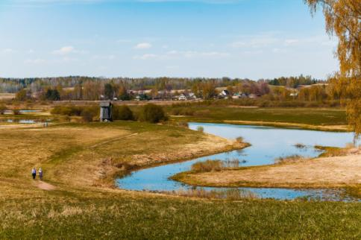

**Принцип равновесия**

Под композиционным равновесием в кадре разумеется правильно найденное соотношение правой и левой его частей верха и низа, при котором возникает ощущение гармонии, устойчивости - композиционной стройности картины. Изображаемый материал — фигуры, предметы и другие возможные элементы композиции — размещается рамке видоискателя и на снимке так, что ни одна из частей фотографической картины не оказывается перегруженной и гармонично сочетается с другими ее частями.

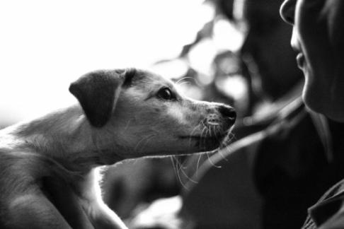

Как же нужно строить снимок, чтобы его композиция стала уравновешенной?

Простейший способ достижения равновесия в кадре — равномерное распределение элементов, составляющих данную композицию по всему полю кадра. Частным случаем такого решения вопроса является композиция, близкая к симметричной.

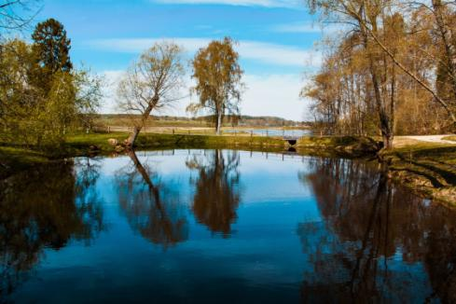

*Исключение:*

* Нарушение равновесия является хорошо продуманным приемом организации кадра, этим приемом художник добивается определенного зрительного эффекта, выражает глубже и полнее содержание картины. Нарушение равновесия вносит в картину элемент беспокойства, неустойчивости, отчего может возникнуть своеобразная динамичность. Эти свойства неуравновешенной композиции и используются художником, который сознательно отказывается от равновесия и устойчивости изображения во имя выразительного решения определенных смысловых задач.

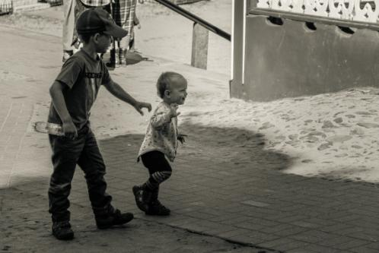

**Использование элементов переднего плана (Фрейминг)**

Творческий способ добавить передний план на фотографии. Идея фрейминга такова – выделить главный объект съемки, создав для него «рамку» из каких-то второстепенных элементов окружающего пространства.

Если говорить, например, о портрете, то мы можем поставить человека в дверной проем, сфотографировать его через окно в доме или автомобиле, через просвет в ветках – так или иначе, заключить фигуру портретируемого в отчетливо-видимую «рамку».

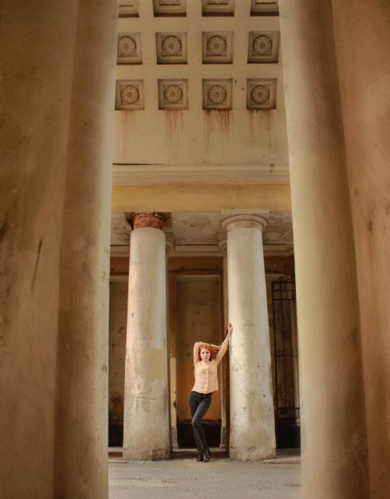

Рамки не должны быть идеально формы. Это могут быть естественные или искусственные объекты.

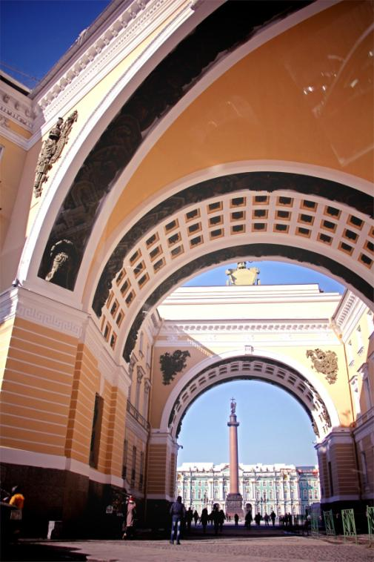

Самое важное в этом приеме – следить за тем, чтобы объект «фрейминга» был с одной стороны достаточно красив сам по себе, а с другой стороны не отвлекал внимания от основного сюжета.

**Негативное пространство**

«Негативное пространство» — это область, которая окружает главный объект на снимке (основной объект на снимке обычно называют «позитивное пространство»). «Негативное пространство» иногда называют белым пространством.

«Негативное пространство» определяет и подчеркивает главный объект фотосъемки, концентрируя на нем внимание зрителя. Также, свободное пространство помогает не перегружать снимок деталями.

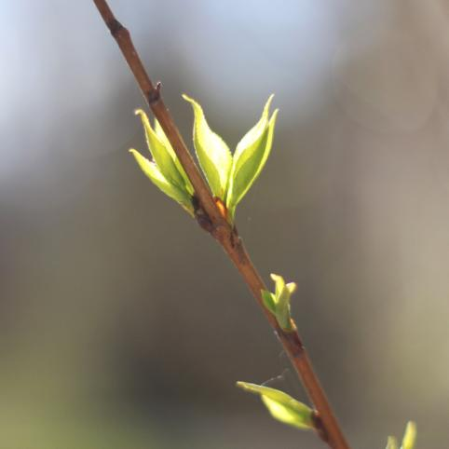

При правильном использовании, «негативное пространство» обеспечит естественный баланс «позитивного пространства» на снимке.

Отрицательное пространство не всегда используется как дополнительный, уравновешивающий фото-элемент. Отрицательное пространство ровно, как и положительное может использоваться художниками и фотографами как основная тема композиции, в зависимости какую идею они в нее вкладывают. Отрицательное пространство может использоваться как главная тема композиции, в том случае, когда оно приобретает некую форму, за счет окружающего его положительного пространства.

Художник может использовать положительное пространство специально для того, что бы придать отрицательному пространству некую определенную форму. Отрицательное пространство – это зона вокруг или между предметами, но не часть определяемого предмета. Форма вокруг силуэта может быть негативным пространством, но сам силуэт это только положительное пространство с четко определяемыми границами.

**Ритм**

Под ритмом в фотографии мы понимаем закономерное чередование любых объектов, их повторяемость через определенные промежутки, порядок их сочетания.

Ритм - это более или менее гармоничное, и тем самым притягивающее взгляд зрителя, чередование геометрических форм, пятен и линий. Простейший ритм - это равенство форм.

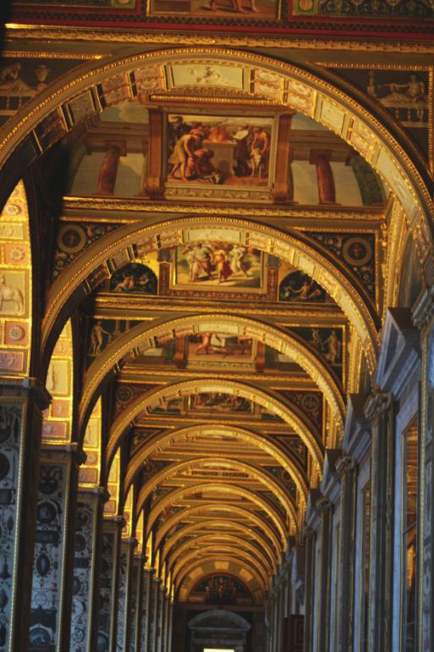

Понятие "ритм" принято относить главным образом к линейному рисунку кадра. Но снимок можно построить и на чередовании световых пятен и бликов, на повторах светлого и темного тонов, и сюжетных деталей, и на одинаковости эмоций... То есть на снимке ритмические повторы могут быть из любых его элементов

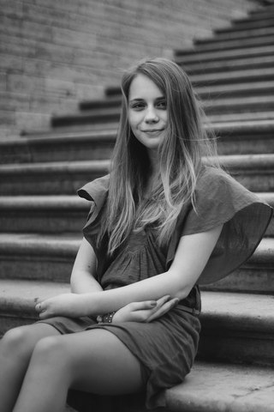

Ритм является одним из смысловых центров изображения, так как практически мгновенно вычленяется на снимке и определяется зрителем, при чем, в любой форме. Даже если он не представлен явно, глаз зрителя все равно находит «ритмичные» части снимка в любых деталях изображения.

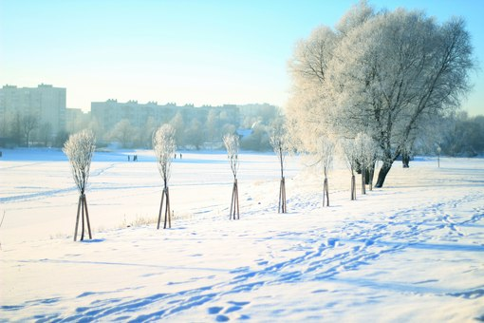

**Контраст**

Контраст подобен ритму. Расположенные рядом резко отличающихся друг от друга элементов (по площади, цвету, светотени, форме и т.д.) аналогично ритмическому чередованию, лишенного какой-либо точности. Контраст придает композиции выразительность, с его помощью легко выделить главные элементы, увеличить диапазон динамики композиции.

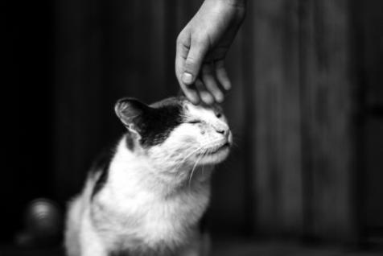

Контраст может быть двух видов: тональный и цветовой.

Тональный контраст представляет собой сопоставление светлого и темного на фотографии. В основном тональный контраст применяется в черно-белой фотографии.

Сочетание противоположных цветов согласно цветовому кругу дают вам отличный цветовой контраст, который сделает вашу фотографию яркой, эмоционально окрашенной, привлекающей внимание. Если же использовать на снимке сочетание рядом стоящих цветов, то цветовой контраст будет минимальным, но зато ваш снимок станет более спокойным.

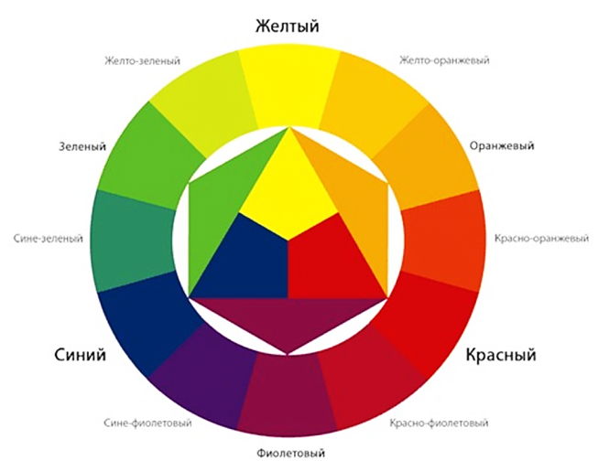

Формы, построенные на контрастах, всегда выразительны и хорошо запоминаются.

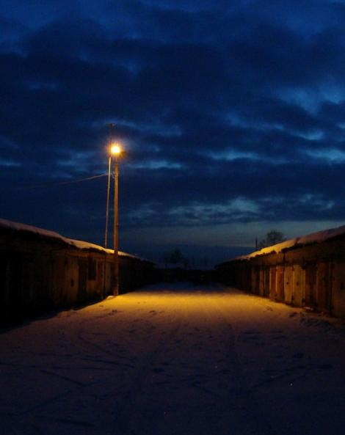

Фотография может содержать контрасты различного рода:

-контраст света и тени;

-контраст силуэта на фоне;

-геометрический контраст форм;

-контраст плавных и ломаных линий;

-контраст трёхмерных и двумерных элементов, объёма и плоскости;

-контраст больших и малых величин деталей композиции;

-контраст близкого и далёкого;

-контраст подвижных и неподвижных деталей композиции;

-контраст масштабов;

-контраст тёплых и холодных тонов;

-контраст комплементарных или диссонирующих цветов;

-логические, смысловые контрасты;

-функциональный контраст первостепенных и второстепенных деталей композиции;

-контраст характеров, эмоций, психологические контрасты;

-сюжетные контрасты, образующие причинно-следственную связь;

-контраст сцены и мизансцены;

-временной контраст (совмещение на одной фотографии проявлений того, что уже произошло, что происходит и что будет происходить);

-контрасты стиля;

-контрасты символов.

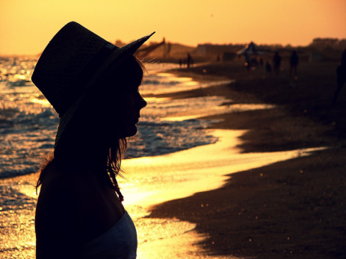

**Рекомендации по созданию композиции**

* *Место для шага*

Когда вы снимаете движущийся объект, не важно что это или кто это: человек, машина, животное, в любом случае перед ним должно оставаться место для шага, то есть свободное пространство перед объектом, словно он только что вошел в кадр.

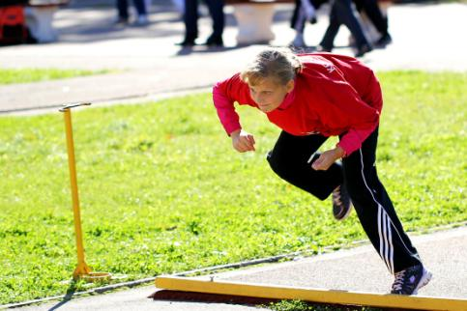

* *Направление движения*

Человеческий мозг устроен таким образом, что любую картинку или фотографию он читает слева направо. Таки образом основной объект съемки должен находиться в правой части кадра.

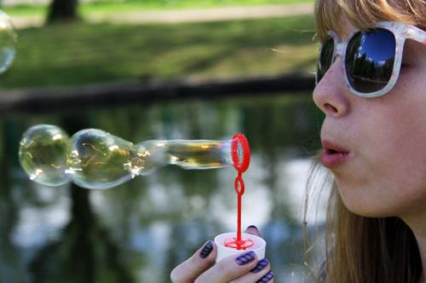

* *Отделение объекта от элементов фона*

Помните о том, что фотоаппарат всегда «пытается соединить» фон с объектом съемки, поэтому прежде чем выбрать позицию для съемки, обратите внимание, на каком фоне он находится.

|  |  |
| --- | --- |
| http://cs308526.vk.me/v308526972/437f/0mJdr6mv-GY.jpg | http://cs308526.vk.me/v308526972/4361/3T7E2A1KbLY.jpg |
| Полностью открытая диафрагма, позволила размыть мешающий задний план, оставив внимание зрителя на объекте съемки. | |

* *Соблюдение горизонтального положения воды*

Наклон поверхности водоема режет глаз.

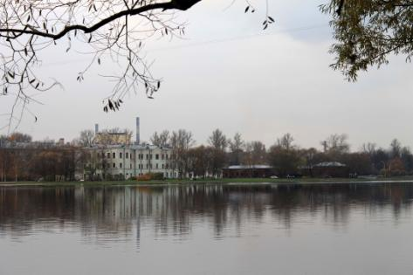

* Включение в кадр нечетное число одинаковых предметов

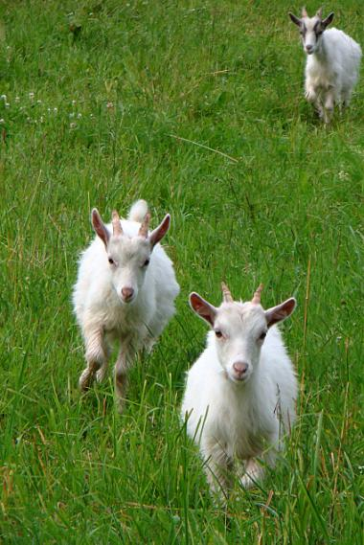

**Заключение**

Важно понимать, что не существует такой вещи как «совершенная» композиция. Так как это субъективная форма искусства, вы никогда не достигните точки, в которой вы получите идеальный кадр, но вполне возможно иметь кадры с плохой и хорошей композицией. Рассмотренные в данном пособии рекомендации поможет вам получить более сильные и привлекательные изображения.

**Список литературы**

1. Джон Фриман. Фотография. Новое полное руководство по фотосъемке – М.: Арт-Родник, 2009 – 288 с.
2. Дыко Л.П. Основы композиции в фотографии – М.: Искусство, 1989 – 176 с.
3. Крис Раттер. Композиция в цифровой фотосъемке – М.: Арт-Родник, 2008 – 192 с.